e

(kurz) setzen, das Bett, die Gäste, die Wolldecke (blanket), der Scheck (cheque), Hände

(lang) der Besen (broom), das Beet (flowerbed), nehmen, zehn, spät, ähnlich, geben, leben

(Endung) die Ente, die Straße, danke, bitte, der Name, die Adresse

Für den Lehrer: die Phoneme [a​ ] – [ɛ​ ] – [e​ ] – [i]

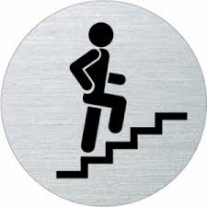
Die Zunge entwurzeln.

